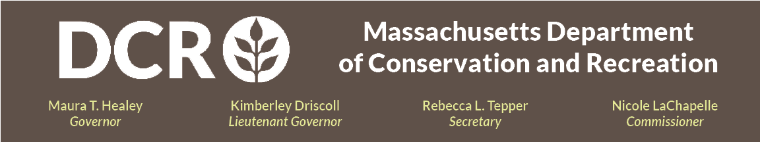

Sở Bảo Tồn và Giải Trí (DCR)
Khối Thịnh Vượng Chung Massachusetts

Dự Án Bóng Mát tại Công Viên Tiểu Bang Constitution Beach (East Boston, Boston, MA)

Cuộc Họp Giai Đoạn Thi Công

Thứ Tư, ngày 3 tháng 6, từ 6:00 tối đến 7:00 tối
Đăng ký họp qua Đường dẫn Đăng ký Zoom.
Là một phần của Dự án Bóng Mát (Project Shade) của DCR, dự án Constitution Beach sẽ tái thiết lại bệ bê tông và đường đi tại khu nhà mái che hiện có, đồng thời lắp đặt thêm ghế băng, bàn ăn dã ngoại, vòi nước uống, giá để xe đạp và cột treo võng. Để tạo bóng mát cho lối đi bộ dọc bãi đậu xe, sẽ trồng 35 cây thân gỗ và cây bụi bản địa trên dải cỏ tự nhiên rộng 10 feet. Với việc trồng những cây này, DCR và TreeEastie - một tổ chức phi lợi nhuận địa phương, sẽ trồng 148 cây tại công viên, tạo bóng mát cho các thế hệ mai sau. Tại cuộc họp trực tuyến công khai này, nhóm thiết kế dự án sẽ trình bày tổng quan về tiến độ xây dựng và các mốc quan trọng.

Công chúng sẽ được mời đóng góp ý kiến ​​trong cuộc họp, sau phần thuyết trình, bằng cách mở tiếng micrô hoặc sử dụng chức năng trò chuyện có sẵn thông qua nền tảng tham gia trực tuyến. Sau cuộc họp, bài thuyết trình sẽ được đăng tải để mọi người xem trên trang web Thông tin các sự kiện đã diễn ra cho Cuộc họp Công chúng của DCR. DCR khuyến khích công chúng chia sẻ thêm phản hồi, với thời hạn nhận ý kiến của DCR ​​là 17 tháng 6, 2026. Ý kiến ​​có thể gửi qua cổng thông tin ý kiến công chúng của DCR. Xin lưu ý rằng nội dung ý kiến ​​bạn gửi cho DCR, cùng với tên, thị trấn và mã bưu chính, có thể được đăng tải trên trang web của DCR. Thông tin liên hệ bổ sung cần thiết khi đóng góp ý kiến, đặc biệt là địa chỉ email, sẽ chỉ được sử dụng để tuyên truyền các cập nhật về dự án hoặc bất động sản liên quan trong tương lai.

Nếu bạn có câu hỏi hoặc thắc mắc liên quan đến cơ quan hoặc muốn được thêm vào danh sách email nhận thông báo chung hoặc cụ thể về dự án của DCR, vui lòng gửi email đến Mass.Parks@mass.gov hoặc gọi 617-626-4973.

Có phiên dịch ngôn ngữ trực tiếp trực tuyến và phiên dịch Ngôn ngữ Ký hiệu Hoa Kỳ (ASL) theo yêu cầu và với thông báo trước qua mẫu đơn này. Có tiện ích hợp lý cho người khuyết tật theo yêu cầu và với thông báo trước cho Melixza G. Esenyie, Quản lý ADA (Đạo luật Người khuyết tật Hoa Kỳ) và Đa dạng tại Văn phòng Điều hành Năng lượng và Môi trường, theo email Melixza.Esenyie2@mass.gov. Cần có mô tả tiện ích và vui lòng cung cấp chi tiết nhất có thể. Vui lòng cung cấp phương thức để chúng tôi có thể liên hệ với bạn nếu cần thêm thông tin. Sẽ chấp nhận các yêu cầu vào phút chót, nhưng có thể sẽ không đáp ứng được yêu cầu.

